Муниципальное бюджетное образовательное учреждение
дополнительного образования детей «Камбарская детская школа искусств»

Методическая разработка
«Использование музыки П.И. Чайковского на уроках классического танца»

Выполнила:
преподаватель первой категории
хореографического отделения
Чухланцева Н.Л.

Камбарка
2020г

Оглавление

I. Введение
II. Творчество П.И.Чайковского.
III. Применение музыки П.И.Чайковского на уроках классического танца.
IV.Заключение
V.Список использованной литературы
Приложение

- Введение.
«Танец рождается из музыки, поэтому велика роль тех, кто эту музыку творит».
Хореография и музыка имеют глубокое родство, образная природа этих искусств во многом аналогична. Музыка опирается на выразительность интонаций человеческой речи, а хореография на выразительность движений человеческого тела. Не тот ни другой виды искусства при этом не воспроизводят конкретных бытовых интонаций и движений. Общность образной природы создает возможность соединения музыки и хореографии в единое художественное произведение. Музыка усиливает выразительность в танцевальной пластике, дает ей эмоциональную и ритмическую основу. При постановке номера возникает вопрос с соотношением хореографии и музыки их единства, соответствия, выражение одного в другом, – один из общепризнанных критериев художественности танцевального искусства. Танец не воспроизводит музыку досконально, он существует на ее основе, исполняется в синтезе с ней и выражает ее. Это заключается в соответствии образного характера танца, образному характеру музыки. Это относится не только к характеру настроения (веселая, грустная и др.), а так же к выражению элементарных чувств, сложных образов, которые могут быть и в музыке и в танце. В основе музыкальной драматургии лежит эмоционально выразительные темы, они соотносятся друг с другом, развиваются, может наблюдаться контраст этих тем, музыка может передавать процесс постепенного нарастания какого-либо состояния, сопоставлять 2 различных состояния, превращать одного из них в другое, обнаруживать их взаимосвязь и различия. Для этого в музыке существует ряд примеров членения, дробления, варьирование, контраст, реприза и т.д.
Благодаря логике музыкального развития рождается эмоциональный образ, который в танце является пластическим. Хореография и музыка родственны, как искусства, развивающиеся во времени, поэтому, и в том и в другом искусстве огромную роль в создании образа играет ритм. Совпадение танца и музыки по характеру их движения, рисунка, пластики заключается в соответствии темпа, метра, ритма танца. Танец соответствует музыке по содержанию и по форме. Это соответствие начинает с совпадения движения танца и музыки (ее темпа, метроритма).
Темп музыки – скорость ее звучания, имеет для танца определенное значение: Он задает общий темп танца, его изменения (смены, ускорения, замедления). Но в современной хореографии используются приемы контрастного построения танцевального темпа по отношению к музыкальному. Однако эти приемы используются в отдельных фрагментах танца, как дополнительные средства. Ритм – стройность, соразмерность, ритм в музыке – организованная последовательность звуков, длительностей. Ритм в хореографии – это строго закономерное е и неударные. От несовпадения ритмических и метрических долей возникает синкопа. Ритм в танце служит формообразующим элементом.
Взаимосвязь мелодии и танца возникла не сразу. В XVI веке обращали внимание на единство музыкального и пластического начала. «Танец зависит от музыки и ее модуляции, без ритмической основы танец был бы неясным, нестройным – писал Арбо. Необходимо, чтобы жесты танцующих соответствовали каденциям музыкальных инструментов и нельзя, чтобы ноги изображали одно, а инструменты другое». (Баранова Т. «Танцевальная музыка эпохи возрождения»)
К союзу музыки и хореографии обязаны самые существенные свойства европейской танцевальной музыки XV-XVI веков. На композиционном уровне единство музыкальных и хореографических рядов может сказываться и в мельчайших деталях, например: кабриоль в конце фигуры танца нередко совпадает с трелью у инструмента. Еще в XVIII веке Новерр говорил: « хорошо написанная музыка должна живописать, должна говорить. Танцевальная музыка должна быть тем либретто, которое определяет и устанавливает движения и действия танцовщика». Мечты Новерравоплотились лишь в XIX веке, в балетах, созданных на музыку П.И. Чайковского, балетмейстерами М. Петипа и Л. Ивановским. Музыка Чайковского, оставаясь танцевальной, приобрела самостоятельное художественное значение, лирическую глубину, драматическую выразительность. Чайковский выдающийся мелодист, потому утверждается мнение, что будущее в развитии балета преимущественно за мелодией, но это не совсем так.
В XX веке ученые подтверждают первостепенность ритмических явлений для жизни человека и всего живого. В современной музыке в синтезе с такими выразительными средствами, как мелодия и ритм, все активнее проявляет себя гармония, слаженность, стройность. Танцев без звука не бывает, в таких искусствах как музыка и хореография природа «человековедения» иная, чем в драматическом искусстве или литературном произведении. Музыка и хореография обладают возможностями проникать в глубь души, раскрывая нечто всеобщее. Хореография располагается как бы посередине, между музыкой и поэзией. В то время, когда танец соединяется музыкой, расцветают такие музыкально-танцевальные формы как сюита, пастораль интермедия. Чтобы воспитать культуру движения, избежать формального подхода к простым упражнениям, нужно выбрать очень хорошую музыку для проведения занятий, чтобы зачатки богатейших эмоций и настроений расцвели в исполняемых танцах.
Цели :знакомства с музыкой П.И.Чайковского на уроках классического танца.
Задачи:
-Пробудить фантазию, воображение учащихся;
-Применение музыки П.И.Чайковского на уроках классического танца.
- В экзерсисе у станка и на середине передать характер музыки.
-Воспитание музыкального вкуса.

II. Творчество П.И.Чайковского.
Среди русских композиторов-классиков живших в России в конце девятнадцатого века можно выделить имя Петра Ильича Чайковского. Его имя дорого любителям музыки всего мира. Произведения его в равной мере захватывают и волнуют всех людей не зависимо от профессии и национальности - и музыкантов-профессионалов и широкого слушателя.
Все своё творчество Чайковский посвятил человеку, его любви к родине и русской природе, его стремлениям к счастью и мужественной борьбе с темными силами зла.
В музыке Чайковского всегда звучит жизнь русского человека, с ее радостью, скорбью, надеждами, борьбой и отчаянием. И самое главное, что любой слушатель может сказать о музыке Петра Ильича Чайковского - о чем бы ни говорил Чайковский - он всегда правдив и искренен.
Пётр Ильич Чайковский писал почти во всех жанрах, и в каждом из этих жанров он сказал свое новое слово гениального художника.
Однако, пожалуй самым любимым для него музыкальным жанром была опера. Можно уверенно сказать, что в ней Чайковский явился подлинным реформатором. Его опера «Кузнец Вакула» получила первую премию на конкурсе Русского музыкального общества.Оперу композитор представлял себе как самый демократичный жанр. «Опера,—писал он, именно только опера, сближает вас с людьми, роднит вашу музыку с настоящей публикой...». В центре оперного действия, по мнению Петра Ильича — всегда находятся простые человеческие чувства и переживания. Он считал, что только опера даёт композитору средство сообщаться с массами публики. Он утверждал, что только опера делает автора (композитора) при благоприятных обстоятельствах достоянием всего народа.
О Петре Ильиче Чайковском написано немало, но в основном, это музыкальная литература. Произведения его в равной мере захватывают и волнуют всех людей. Всё своё творчество Чайковский посвятил человеку, его любви к Родине и русской природе.
Творчество Чайковского — вершина мировой, музыкальной культуры XIX века — вечно живой и драгоценный родник,из которого не перестают черпать вдохновение композиторы XX века.
Чайковский писал почти во всех жанрах, и в каждом из них сказал своё новое слово гениального художника. Для произведений Чайковского характерны ярчайшие контрасты, чрезвычайно напряжённое развитие музыки, в процессе которого обозначается тот или иной исход конфликта. Они имеют много общего со сценической драмой, в которой есть «завязка» действия, развитие его вплоть до предельного обострения - «кульминации» и «развязка», разрешение противоречий. Чайковский был величайшим симфонистом-драматургом. Стремление к простоте, яркой декоративности и доступности проявляется в оркестровых сочинениях Чайковского.
Творчество Чайковского в значительной мере предопределило развитие русского оперного театра его симфонии предстали как волнующие психологические драмы, насыщенные глубоким содержанием симфонизм стал ведущим началом его балетов. Широкая напевность, мелодическое богатство, искренность, теплота высказывания снискали музыке П. И. Чайковского любовь миллионов людей во всем мире.
«Имя Чайковского стало эпохой в мировом развитии музыки, ценнейшим русским вкладом в нее, одним из проявлений неистощимой художественной одаренности великого народа и его величайшей культуры» писал Б. В. Асафьев.
III.Применение музыки П.И.Чайковского
на уроках классического танца.
Рассмотрим конкретно, по каким признакам происходит отбор музыкальных фрагментов для основных упражнений классического экзерсиса у станка.
Классический танец- танцевальное искусство, наследие которого насчитывает уже несколько веков. Классический танец всегда был особенно почетаем у нас в России является базовым предметом в комплексе хореографических дисциплин. Искусство танца ка уже выше сказано без музыки существовать не может. Поэтому на уроках с учащимися в хореографическом классе работают два педагога – преподаватель хореограф и концертмейстер. Успех работы с детьми во многом зависит от того, насколько правильно , выразительно и художественно пианист исполняет музыку, доносит ее содержание до учащихся. Ясная фразировка, яркие динамические контрасты помогают детям услышать музыку и отразить ее в танцевальных движениях. Музыка и танец в своем гармоничном единстве- прекрасное средство развития эмоциональной сферы детей, основа их эстетического воспитания.
Уроки от начала до конца строятся на музыкальном материале. Музыкальное оформление урока должно прививать осознанное отношение к музыкальному произведению, умение слышать музыкальную фразу, способность ориентироваться в характере музыки, ритмическом рисунке, динамике. Вслушиваясь в музыку , ребенок сравнивает фразы по сходству и контрасту, познает их выразительное значение, следит за развитием музыкальных образов, оставляет общее представление о структуре произведения, определяет его характер. У учащихся формируются первичные эстетические оценки. На уроках классического танца учащиеся приобщаются к лучшим образцам классической музыки. Благодаря этому происходит формирование их культурного облика, развивается музыкальный слух, образное мышление. Этот комплекс навыков помогает учащимся в процессе постановочной работы с ними воспринимать музыку и рисунок танца в неразрывном единстве. Концертмейстер ненавязчиво учит детей различать музыкальные произведения разных эпох, стилей , жанров. На уроках классического танца происходит знакомство с балетной музыкой П.И. Чайковского.
Изучение классического танца начинается с разучивания классического экзерсиса, именно он занимает основную часть урока ( у станка, на середине зала, прыжки). Подбор музыкального материала на занятиях ведется концертмейстером в соответствии с программой хореографа. Экзерсис у станка состоит из конкретных упражнений, к каждому из которых предъявляются свои музыкальные требования.
Движения еxersiseи подбор музыки П.И.Чайковского:
Plie – размер 4/4, 3/4; музыка плавная, темп - moderato или adagio. Фрагмент должен быть квадратным, наличие четного ритмического рисунка не имеет значения. Желательно наличие затакта.
«Старинная французская песенка» из детского альбома;
Вальс из оперы «Евгений Онегин»
Battement tendu – размер 2/4; характер музыки - четкий, бодрый, темпallegroилиallegretto. Для музыкального фрагмента желательна квадратность. Большое значение имеет ритмический рисунок. Кроме того, имеет значение возможность метроритмического разложения. На начальном этапе движение делается на 2/4 и 4/4 в медленном темпе, затем на 2/4 в быстром темпе. Так же большое значение имеет затакт и его акцентирование для точности исполнения и передачи характера движения.
«Неаполитанская песенка» из детского альбома
Танец феи дражже из балета «Щелкунчик»
Battement tendu jete – размер 2/4; темп - allegro, четкий ритмический рисунок (по возможности, синкопированный). На начальном этапе имеет значение квадратность, четкий ритм с акцентом на «и». Наличие затакта необходимо с начального момента изучения. Возможно метроритмическое разложение до четверти. На начальном этапе темп в размере 2/4 медленный, затем быстрый.
«Мазурка», «Марш деревянных солдатиков»из детского альбома.
Rond de jamb parterre – размер 2/4, 4/4, 3/4; характер мелодии - плавный, темп - andante. Метроритмическое разложение требуется лишь на начальном этапе, если дается размер 2/4 (если 4/4 – не обязательно). Одно движение делается в этом случае на 1 такт, таким образом, замедляется темп. Если подобран фрагмент на 2/4, то темп должен быть медленным, а если размер 3/4 - более быстрым.
«Вальс» из детского альбома
Battement fondu – размер 2/4 и 4/4; характер мелодии плавный, темпы - adagio, largo и andante. На начальном этапе требуется квадратность, определенный ритмический рисунок не имеет значения, возможен затакт. Метроритмическое разложение требуется на начальномразмер 2/4 (если 4/4 – нет); в этом случае одно движение делается на 1 такт, таким образом, замедляется темп.
«Сладкая грёза» из детского альбома
Battement frappe – размер 2/4; темп - allegro, четкий и мелкий ритм. Квадратность имеет значение лишь на начальном этапе. Ритмический рисунок желателен из мелких длительностей, лучше на staccato. Возможно наличие затакта. Разложение ритмически требуется больше на начальном этапе, когда темп медленный, чем тогда, когда движение уже «выработано».
Танец «Маленьких лебедей» из балета «Лебединое озеро»
Rond de jamb enl’air– размер 4/4, 2/4, 3/4; характер музыки - плавный, темп - adagio. На начальном этапе большое значение имеет квадратность. Ритмический рисунок не важен. Возможно наличие затакта. Разложение на более длинные длительности не требуются из-за медленного темпа исполнения движения. В размере 3/4 темп исполнения мелодии ускорятся, а характер становится более воздушным (в размере 2/4 – все наоборот).
Вальс из оперы "Евгений Онегин".
Танец из балета "Лебединое озеро".
Adagio – размер 4/4, 3/4; характер музыки плавный, спокойный. Темп исполнения медленный. Это упражнение включается в экзерсис на четвертом году обучения вместо developpe. Квадратность не имеет решающего значения, так же как и ритмический рисунок. Наличие затакта возможно, но не обязательно. Метроритмическое разложение не требуется. В размере 3/4 темп исполнения музыкального фрагмента быстрее, чем в размере 4/4.
«Апрель» из цикла Времена года
Grand battement jete – размер 2/4, 3/4; характер музыкального фрагмента - бодрый, энергичный; темп от allegretto до allegromoderato. На начальном этапе необходим четкий квадрат. Ритмический рисунок играет немаловажную роль. Необходимы акценты на сильную долю. В размере 3/4 необходимо присутствие затакта. Разложение на более крупные длительности возможны на начальном этапе обучения; темп варьируется в зависимости от технической «продвинутости» учащихся - от медленного до быстрого.
Отрывок из балета "Лебединое озеро".
Для выполнения прыжков:
Танец феи Драже из балета "Щелкунчик".
Трепак
Исходя из вышесказанного, можно сформулировать принципы, которыми руководствуется концертмейстер при выборе музыкальных фрагментов к упражнениям экзерсиса у палки.
-На начальном этапе разучивания упражнения выполняются в медленном темпе (одно движение на 1 такт).
-Все движения классического экзерсиса делятся на медленные и быстрые, с четким ритмом, и плавно скользящие. И музыкальные фрагменты выбираются по этому же принципу: медленные (в размерах 4/4, 2/4); с синкопированным ритмом (в размерах 2/4, 3/4, 4/4); в умеренном темпе (на 2/4 и 3/4).
- Следует обратить внимание на импровизационные музыкальные переходы (связки) после каждых четырех тактов (в виде двух или четырех аккордов), которые используются для смены позиции.
- Необходимо помнить о квадратности, то есть одно движение делается крестом на 4 такта, затем идет смена. Музыкальный фрагмент делится на фразы, каждая из которых состоит из четырех тактов. Полная комбинация составляет 4 музыкальные фразы, и, таким образом, получается законченное музыкальное предложение из 32 тактов. Когда темп увеличивается и одно движение делается на каждую долю, то фраза сокращается до 16 тактов, но при этом она должна быть музыкально законченной.
-Вступление к каждому упражнению, на которое «открываются» руки, называется preparation (приготовление). На начальном этапе обучения этот раздел может быть развернутым (8 тактов и более), а затем коротким (2 такта и 4 такта). Все вступления следует исполнять точно в соответствии с темпом и характером отобранной музыки.
-На начальном этапе упражнения разучиваются на сильную долю. А по мере их запоминания необходим затакт, особенно для упражнений battementtendu, battementtendujete, battementfrappe, petitbattement. Поэтому сразу следует подбирать для них два варианта музыки, с акцентом на сильную и слабую долю, с мелким ритмическим рисунком (можно на staccato).
-К движениям, в которых акцентируется выброс ноги, подбираются музыкальные фрагменты с акцентом на первую долю, или самостоятельно можно ее акцентировать в процессе игры. Это относится в первую очередь к grandbattementjete.
-На начальном этапе обучения, когда берется музыкальный фрагмент на 2/4 с мелким ритмом, имеет значение разложение его до более крупных длительностей, но чтобы при этом характер музыки не изменился.
-Часто темп ускоряется за счет того, что в начале одно движение делается на целый такт, затем только на сильные доли. Таким образом, под один и тот же музыкальный фрагмент движение может быть выполнено как быстро, так и в медленном темпе.
-На простые комбинации следует давать простые музыкальные фрагменты с ясной мелодией, в простом размере, с несложным ритмическим рисунком. В тех случаях, когда используются более сложные размеры, комбинация по квадратам исполняется на 3/4, ускоряется темп, но характер музыки соответствует движениям (плавный, лирический или острый).
-Музыкальный материал на каждом году обучения постепенно усложняется.
-На более позднем этапе обучения, когда для изучения предлагаются более сложные варианты комбинации, концертмейстеру следует обратить внимание на то, что комбинации могут соединяться. Например, battementtendu объединяется с battementtendujete - и музыкальный фрагмент должен состоять из двух частей, причем вторая часть - с более четким ритмом. Если battementfondu объединяется с battementfrappe, то первое движение плавное (на 4/4), а второе – с четкими резкими акцентами (на 2/4). Музыкальный фрагмент должен этому соответствовать. Существует много вариантов подобных объединений, и задача концертмейстера - точно подобрать фрагмент, чтобы в нем музыкально улавливалось изменение движения. Для этого необходимо помнить о квадратности, о темпе, размере, затакте, ритмическом рисунке.
-В упражнения могут включаться позы. Если музыкальный фрагмент шел в медленном темпе, то это не играет существенной роли, особенно если поза присоединяется в конце. Если же она в середине, то раздвигается музыкальный квадрат. Если музыкальный фрагмент был быстрым, то в момент позы он должен перейти на плавную лирическую мелодию в медленном темпе. Когда любое упражнение закончено, сход с начальной позиции происходит на двух дополнительных заключительных аккорда. Следует оговорить, что все основные упражнения классического экзерсиса у палки исполняются так же и на середине зала (но в более упрощенном варианте); в дальнейшем к ним прибавляется allegro.

IV.Заключение
«Соединение движений и музыки при обучении экзерсису является важной и пока еще не решенной… задачей. Проведенный анализ дает основание сделать вывод о недооценке роли музыкального материала как полноправного компонента в экзерсисе. Пока музыка в экзерсисе – второстепенное, а часто и случайное средство». Музыка на занятиях хореографии не является лишь сопровождением, фоном для того или иного упражнения, она органически включается в содержание каждого урока как неотъемлемая составная его часть. Использование на уроках высокохудожественной музыки обогащает учащихся эстетическими впечатлениями, расширяет их музыкальный кругозор, воспитывает музыкальный вкус.
Вся музыка Петра Ильича Чайковского проникнута преимущественно русским складом, это подлинное душевное переживание, рожденное пламенным, любящим сердцем. Чайковский по своей природе обладал тремя качествами: простотой, безыскусственностью и непосредственностью.
Бросив беглый взгляд на композиторскую деятельность Чайковского, мы должны прийти к заключению, что он - симфонист по преимуществу. Он оставил нам истинно-гениальную патетическую симфонию (№6) и такие великолепные программные сочинения, как увертюра "Ромео и Джульетта", "Франческа да Римини", "Буря" и "Манфред", принадлежащие к числу лучших образцов русского музыкального искусства: они отличаются свежестью и поэтичностью музыкального содержания и соединяют в себе глубокую психологическую характеристику с великим мастерством фактуры.
Изящное мелодическое вдохновение и общедоступность музыки, несмотря на сложность фактуры, завоевали Чайковскому громадную популярность в России и за границей, где он пропагандировал (в качестве дирижера) свои сочинения, имевшие везде громадный успех. В ряду других русских композиторов Чайковский занимает среднее место между "новой русской школой" и западноевропейской, приближаясь более к последней.
Музыка - душа танца. Она является одним из его выразительных средств, отражает темперамент, чувство ритма, национальные черты и особенности её создателя . Музыка П.И. Чайковского – глубокая по содержательности, танцевальная цельная, строго продуманная, эмоциональная, искренняя, волнует, вдохновляет, удивляет, музыка которая будит чувства.
Ж.Ж. Новер писал в своих письмах: « танцевальная музыка …….должна представлять своего рода программу, которая устанавливает и предопределяет движения и игру каждого танцовщика».
Подбирая музыкальный материал к занятиям, я всегда помню об огромном балетном музыкальном арсенале, созданная великим композитором П.И. Чайковским прошлого и настоящего. Ребенок внутренне испытывает гордость оттого, что он занимается под музыку, которая звучит в лучших театрах страны и исполняется лучшими мастерами нашего балета.
Умело подобранная музыка, красивая мелодия, сочная гармония, эмоциональное исполнение, взаимопонимание учащихся и концертмейстера – все это помогает выполнять урок классического танца с максимальной отдачей. Естественно, что такая работа приносит соответствующие плоды.

V.Список использованной литературы:
1.Астафьев Б. «О музыке Чайковского». Изд-во «Музыка» Ленинград 1972г.
2. Горностаева В. статья в газете «Советская культура» от 24 октября 1980г. N 86.
3. Калинина Н.А. «П.И.Чайковский»: Повесть - М: Детская литература 1988г.
4.Ваганова А. Я. «Основы классического танца». Л.,1980. С. 168-187.
5.Громов Ю. И. «Танец и его роль в воспитании пластической культуры актера».СП6ГУП, 1977г.
6.Ярмолович Л. И. «Классический танец. Методическое пособие». Л., 1986г.
7.Пассютинская В. Волшебный мир танца. М: Просвящение 1985г.

Приложение
Plie
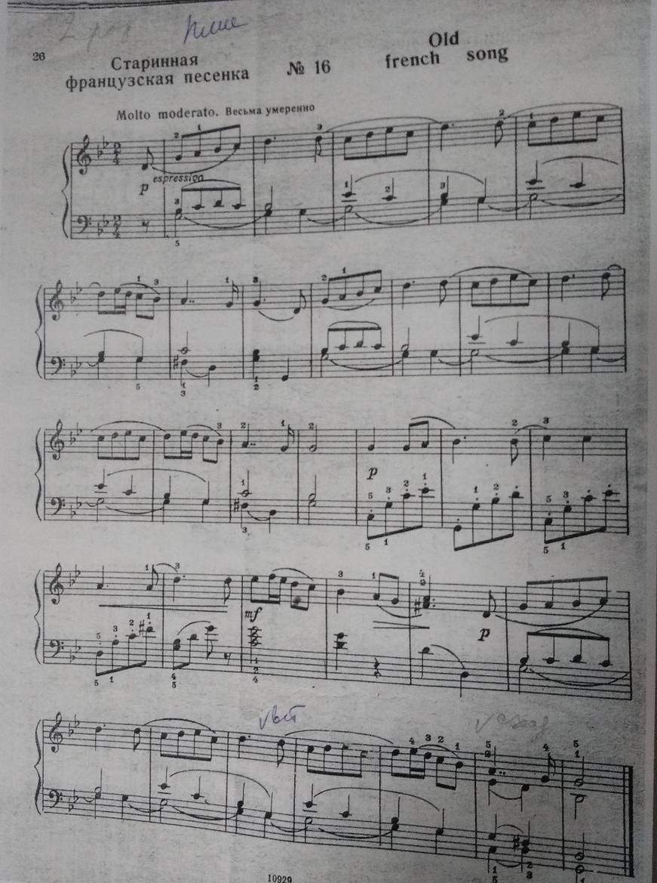

Вальс из оперы «Евгении Онегин»
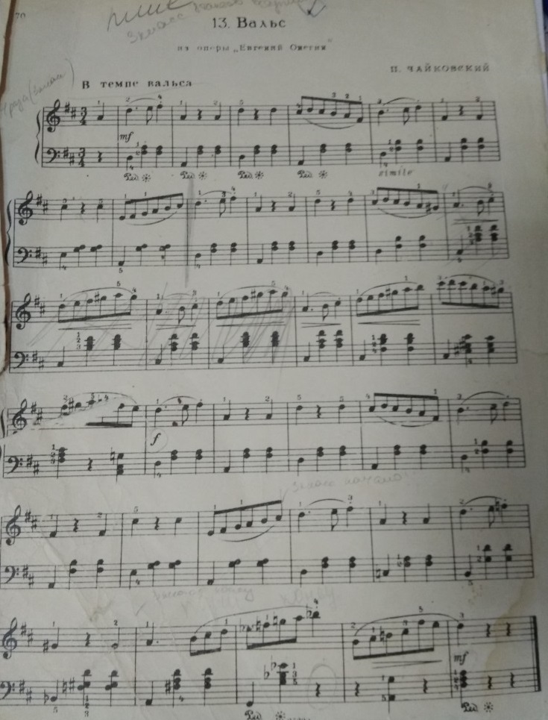

Battement tendu jete
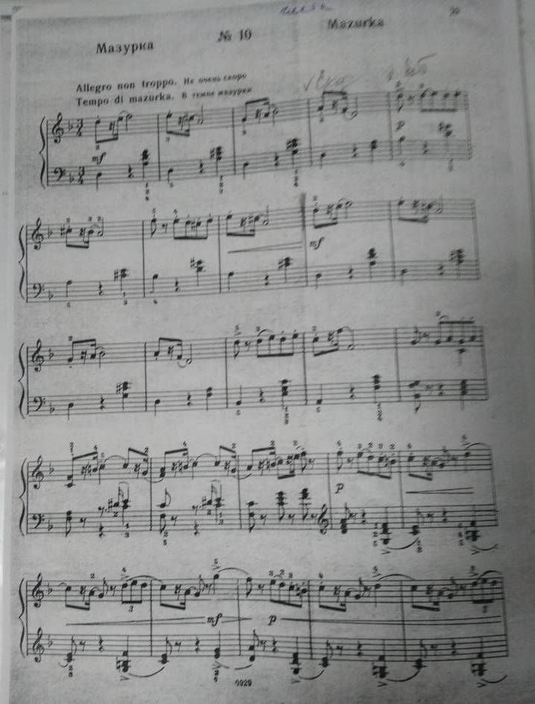

Марш деревянных солдатиков
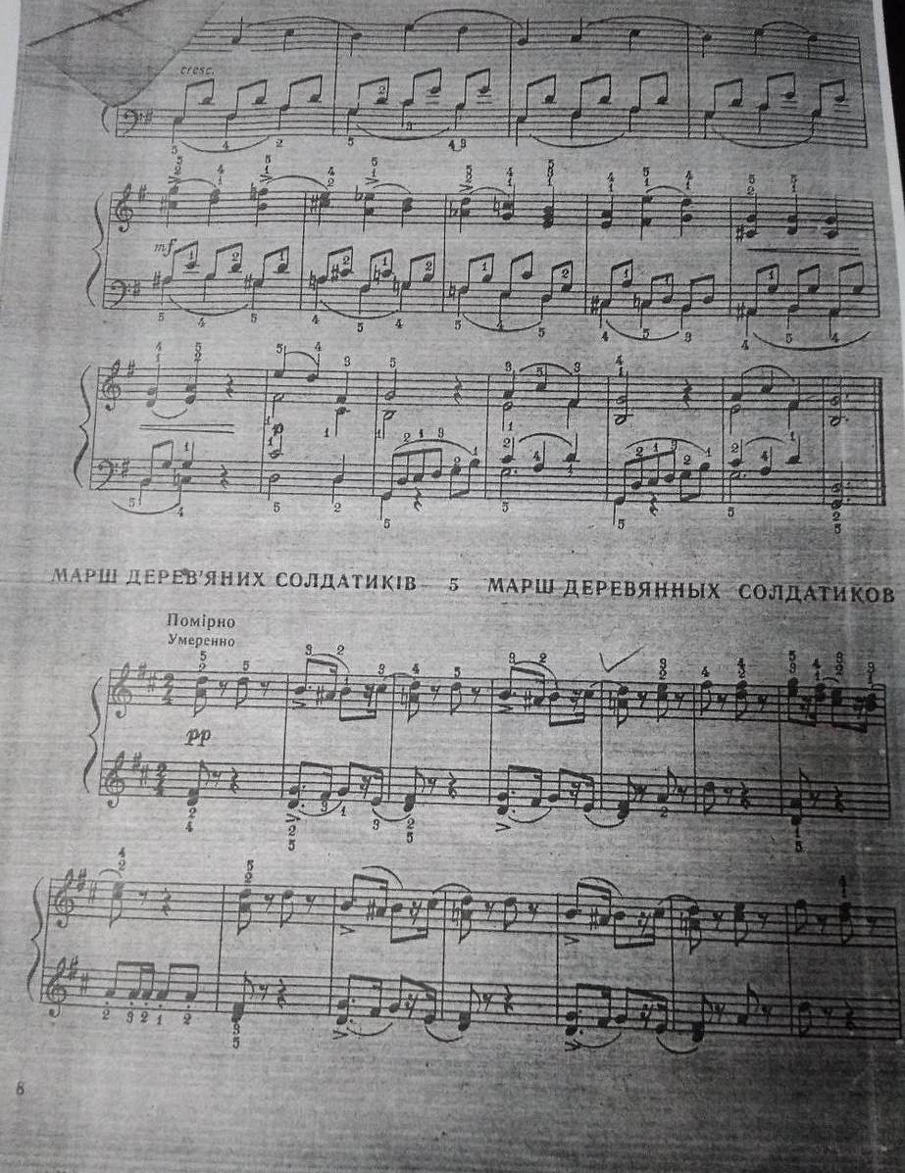
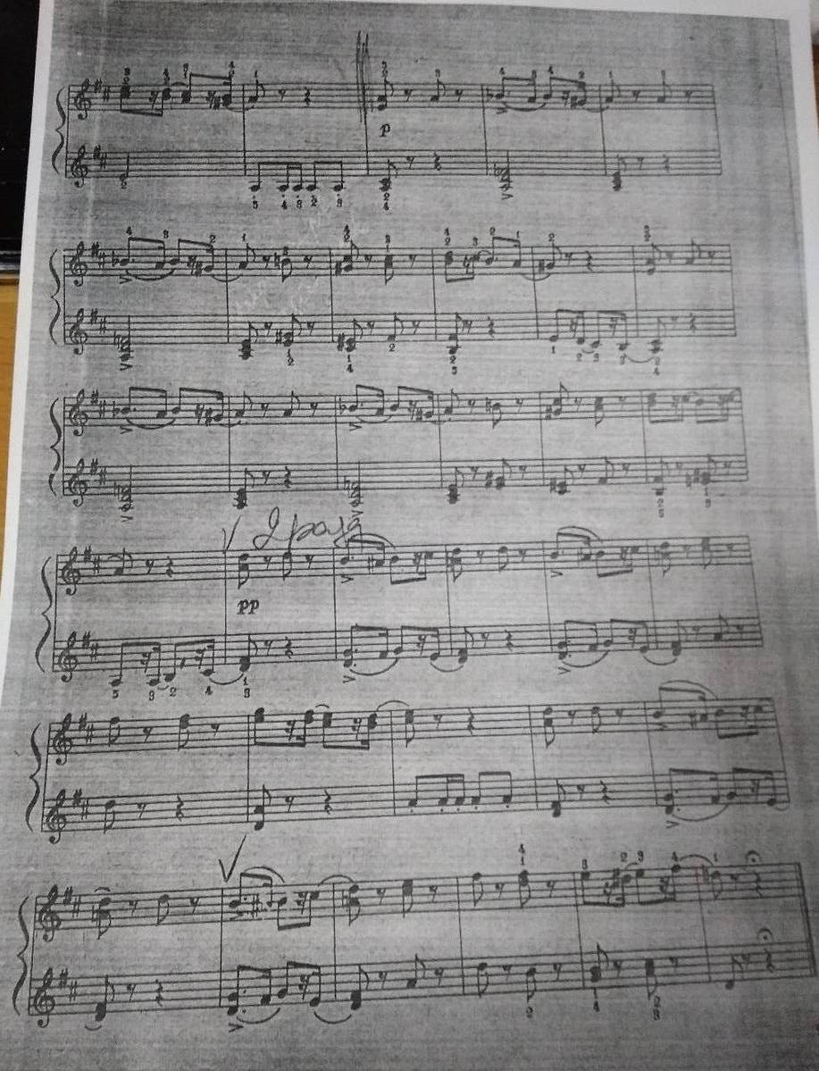

Rond de jambe par 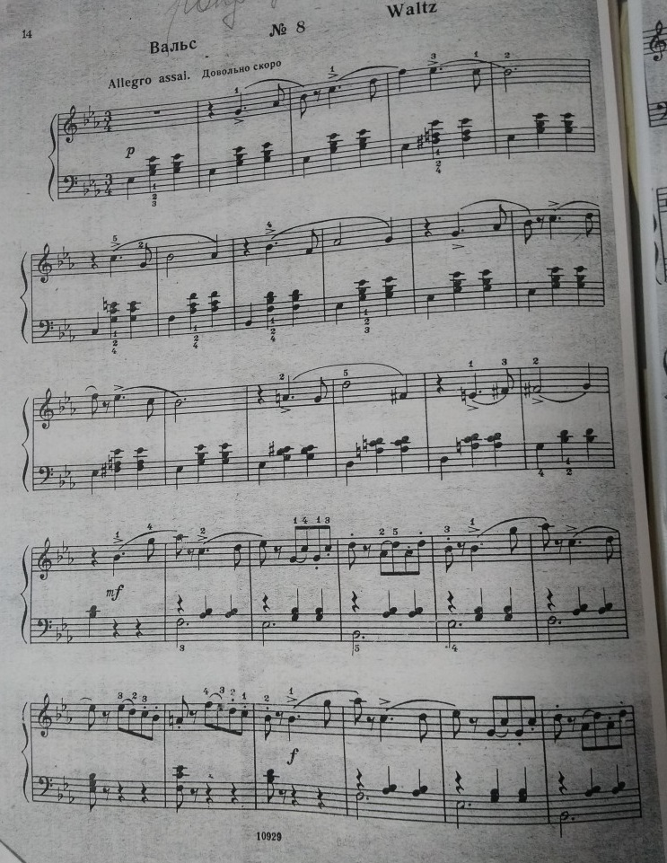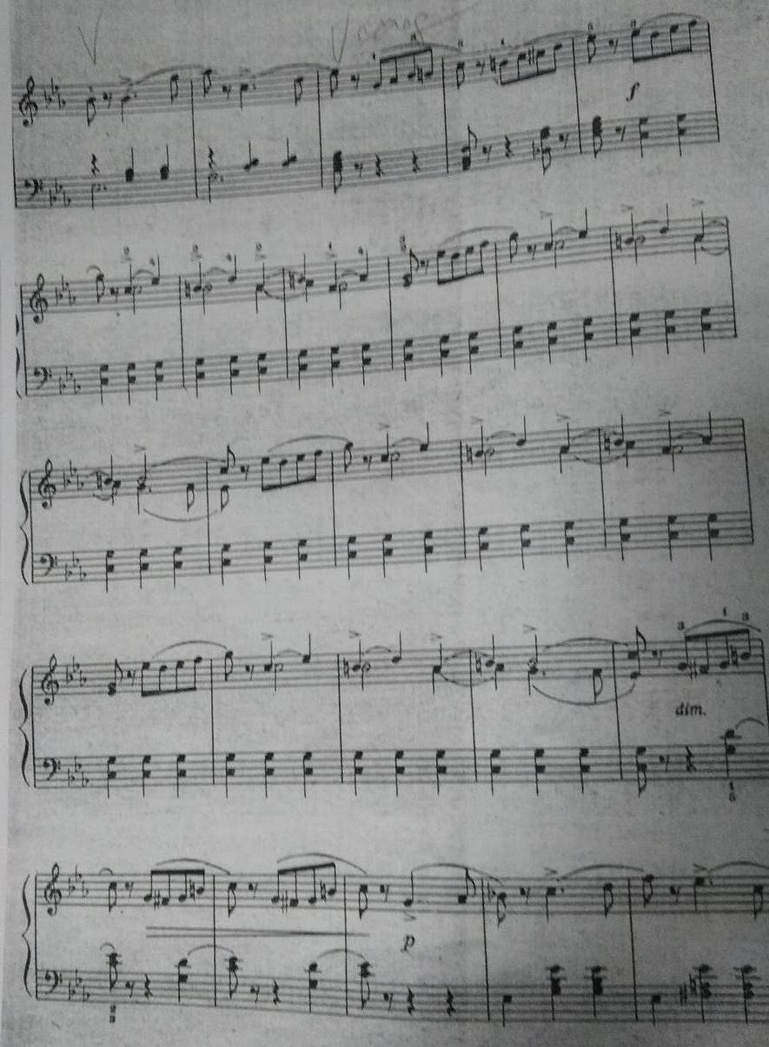

Battement fondu
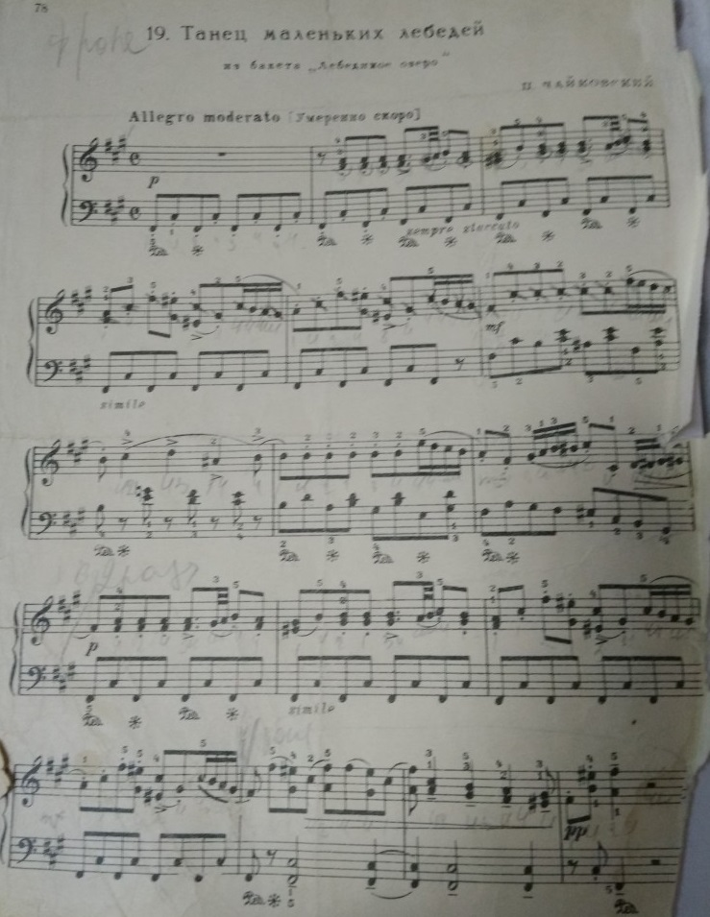

Rond de jamb enl’air

Adagio
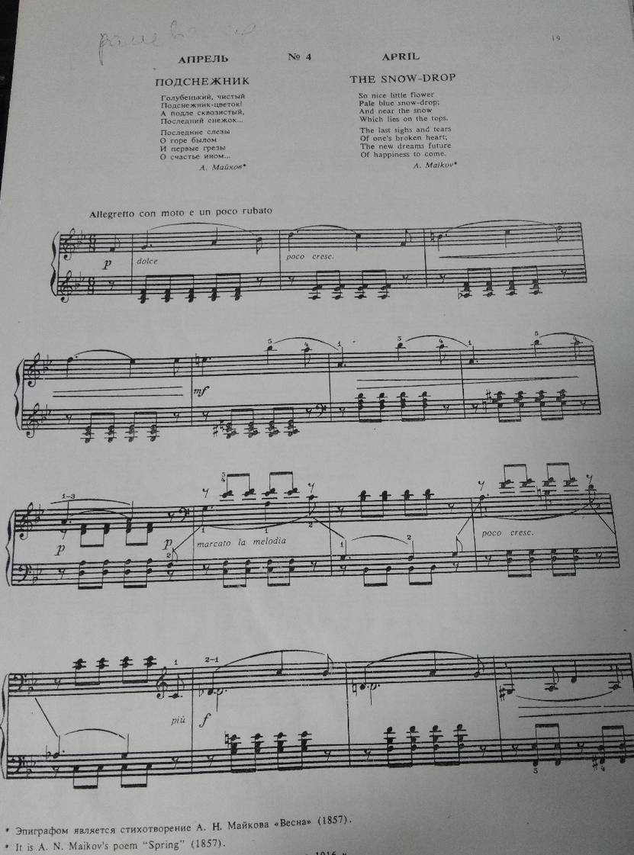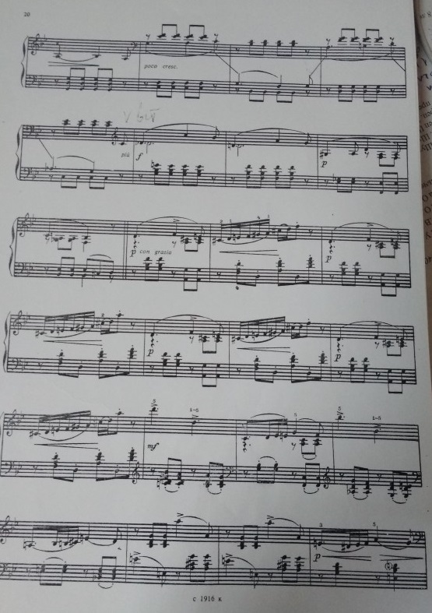
Grand battement jete
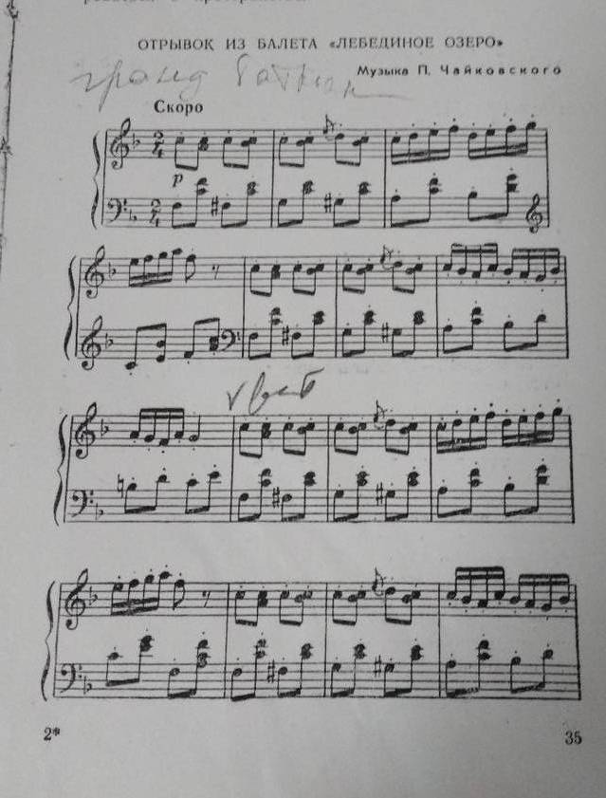
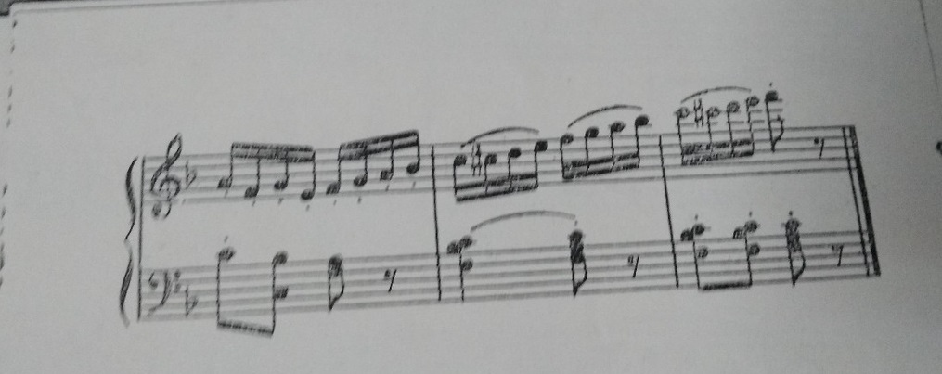

Рецензия
На методическую разработку преподавателя отделения хореографии
Чухланцевой Н.Л.
МБУДО «Камбарская ДШИ»

Состоялся открытый урок преподавателя класса хореографии Чухланцевой Н.Л. с 7 классом ДПОП в области хореографического искусства «Хореографическое творчество». Срок обучения 8 лет. На уроке присутствовали преподаватели Камбарской ДШИ.
Тема урока: «Использование музыки П.И. Чайковского на уроках классического танца»
Цели: Знакомство с музыкой П.И.Чайковского на уроках классического танца.
Тема открытого урока- актуальная, так как проблемы, которые преподаватель пытается решать, распространены при обучении учащихся. Урок построен грамотно, структура урока выдержана. Преподаватель использует разнообразные приемы объяснения материала- показ, анализ, сравнение, межпредметные связи
Точно подобраны музыкальные произведения для упражнении у станка классического танца.
Умело подобранная музыка, красивая мелодия, сочная гармония, эмоциональное исполнение, взаимопонимание учащихся и концертмейстера – все это помогает выполнять урок классического танца с максимальной отдачей.

